1765 mm 1 26 aprile 2017 / 51.17

Signor
Tiziano Galeazzi
Deputato al Gran Consiglio

Interrogazione 2 marzo 2017 n. 51.17
Mendrisiotto, una delle regioni più inquinate del Continente?

Signor deputato,

nel merito delle domande puntuali rispondiamo come segue.

1. Il Consiglio di Stato conferma oggettivamente la situazione descritta dal Dott. Noseda (Mendrisiotto, una delle regioni più inquinate d'Europa)? Se sì, vi sono dati statistici e scientifici che confrontino più regioni (esempio Mendrisiotto con la Lombardia o altre in Europa) e confermino la tesi del Dott. Noseda?
La risposta al quesito presuppone un confronto oggettivo tra i dati misurati in Lombardia e quelli riscontrati nel Mendrisiotto.

La situazione dell’inquinamento atmosferico in Lombardia relativa al 2014 e agli anni precedenti è consultabile sul sito Internet http://www.eea.europa.eu/publications/air-quality-in-europe-2016. Le concentrazioni delle principali sostanze inquinanti in diverse zone di questa Regione (PM10, ozono e diossido di azoto) sono effettivamente tra le più alte in Europa, come ben risulta anche dalle mappe illustrate qui di seguito ed estratte dal succitato rapporto. In generale la Pianura padana (Veneto, Piemonte, Lombardia ed Emilia Romagna) fa registrare dei valori sui livelli di alcune regioni della Germania e delle più grandi città europee.

Il Mendrisiotto registra dal canto suo valori simili a quelli della provincia di Como e Varese, che sono di oltre il 30% inferiori a quelli di Milano e del suo Hinterland. Nonostante l’indubbio influsso delle emissioni prodotte nella Pianura padana sulle concentrazioni registrate nel Mendrisiotto, è comunque importante ribadire come queste dipendano in maniera considerevole anche dalle emissioni prodotte a livello locale, in territorio ticinese in generale, e nel Sottoceneri in particolare.

L’impatto dell’esposizione alle polveri fini è confermato da numerose ricerche scientifiche, basate in particolare su studi di coorte di popolazione. Rispetto a quanto scritto nell’articolo di giornale citato dalla presente interrogazione, il Consiglio di Stato intende tuttavia fornire alcune precisazioni.
In primo luogo, lo studio viene descritto come “inquietante” per i risultati emersi, mentre, gli stessi ricercatori parlano di un “valore modesto” dell’associazione tra il vivere vicino a strade fortemente trafficate e l’incidenza della demenza e sottolineano che i risultati devono tenere conto dei limiti metodologici della ricerca. Trattandosi di un primo studio che investiga questa problematica, le stime del rischio riferite alla popolazione canadese dovranno essere verificate e suffragate da altri studi epidemiologici.
2.

In secondo luogo, diversamente da quanto riportato nell’articolo di giornale secondo cui le polveri fini danneggiano il cervello, lo studio epidemiologico non parla di nessi causali tra esposizione alle polveri fini e incremento dell’incidenza della demenza, ma unicamente di associazione statisticamente significativa. Il valore dello studio è soprattutto quello di avere identificato un nuovo fattore di rischio associato all’insorgenza della demenza. Bisogna tuttavia ricordare che anche per la demenza, come per le altre malattie non trasmissibili, le cause sono multifattoriali e in gran parte ancora sconosciute. Il valore modesto dell’associazione indica e comporta infatti che altri fattori , molto più importanti, contribuiscono al processo patologico.

Infine, nell’articolo si scrive che “fino a un caso su dieci di demenza tra coloro che abitano a pochi passi da una strada trafficata potrebbe essere attribuito all’inquinamento da polveri ultrafini”. Questa affermazione non è corretta, in quanto l’articolo non identifica la percentuale di casi di demenza determinati dall’esposizione alle polveri fini rispetto al totale dei casi in una popolazione, ma evidenzia l’esistenza di un’associazione statisticamente significativa espressa con l’hazard ratio, che indica la probabilità di sviluppare una determinata malattia. Un hazard ratio di 1.07 significa che le persone che vivono nelle vicinanze di una strada fortemente trafficata hanno un rischio del 7% in più di sviluppare una demenza rispetto a chi si trova oltre 300m di distanza (valore di riferimento). Non significa quindi che il 7% delle demenze riscontrate in quella zona è attribuibile all’esposizione alle polveri fini.

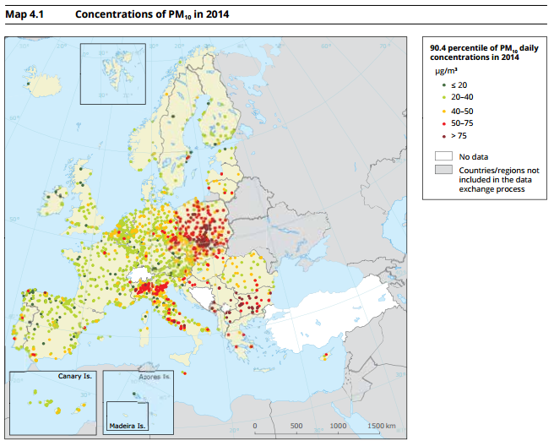

3.

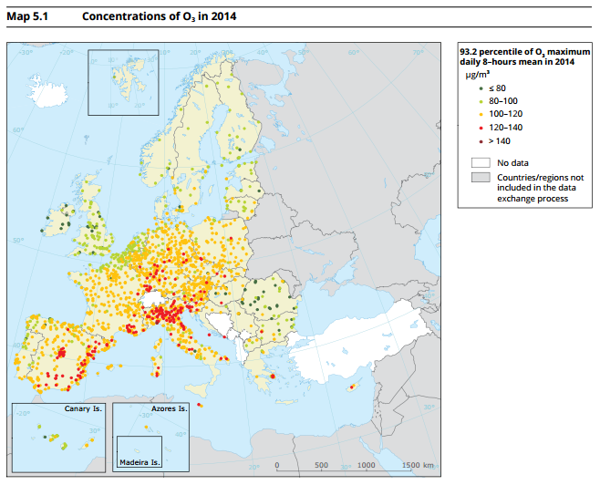

4.

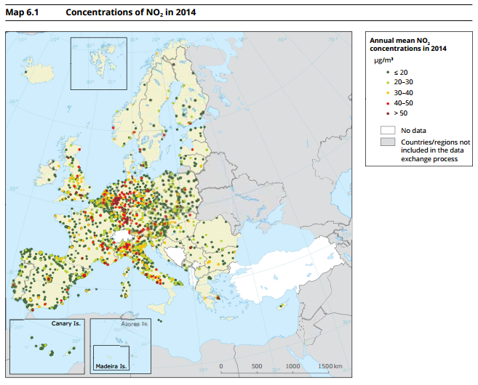

2. Il Governo è in grado di fornire una fotografia precisa della situazione odierna nel Mendrisiotto?
Le mappe raffiguranti le immissioni di ossidi di azoto e di polveri fini in Ticino relative all’anno 2015 sono contenute nel Rapporto sulla qualità dell’aria 2015, scaricabile all’indirizzo www.ti.ch/aria, come d’altronde anche tutti i rapporti degli anni precedenti. In questo rapporto e nei relativi allegati sono inoltre disponibili i dati dei principali inquinanti atmosferici in diverse località del Mendrisiotto, così come in tempo reale tramite l’app airCHeck e all’indirizzo www.ti.ch/oasi.

3. Esiste una lista pubblica di "vettori inquinanti", suddivisa per categoria e grado di inquinamento (esempio impianti di riscaldamento, impianti industriali e simili, mezzi di trasporto a motore comuni)?
Le emissioni primarie di PM10 in Ticino sono ripartite nel seguente modo: traffico 30%, economie domestiche 30%, industria artigianato e servizi 25%, agricoltura e selvicoltura 5%, altri trasporti 10%.

Per quanto riguarda le emissioni totali di diossido di azoto (NO₂) in Ticino, oltre il 65% è imputabile al traffico veicolare. Altre fonti, in ordine d’importanza, sono gli impianti a combustione e di processo, i cantieri, gli altri trasporti e l’agricoltura.
Sia per le polveri fini che per il diossido di azoto possono tuttavia esserci delle considerevoli differenze nelle ripartizioni a dipendenza della regione che si considera e delle sue peculiarità per quanto riguarda le fonti di emissione (ad esempio maggiore presenza di zone industriali, aziende agricole, riscaldamenti a legna, vicinanza alle strade con grande volume di traffico ecc.).

5.

4. Il Consiglio di Stato, con la sua rappresentanza nella Regione Insubrica, ha mai richiesto alla Regione Lombardia dati sull’inquinamento dell'aria entro un raggio di ca. 25-30 km dal confine Sud svizzero? Se sì, potrebbe il Governo renderli pubblici, elencando i vettori inquinanti italiani (per categoria, come alla domanda 3)?
I dati delle stazioni di misura presenti in Lombardia sono di dominio pubblico e consultabili online sul sito web di ARPA Lombardia http://www2.arpalombardia.it/sites/QAria/_layouts/15/QAria/ IModelli.aspx, per cui non è necessario alcun intervento da parte dello scrivente Consiglio.

5. Se dovessero risultare simili a quelli ticinesi e puntare al traffico veicolare come "killer numero uno”, che misure vorrebbe intraprendere il Governo verso la vicina Lombardia, per combattere questo fenomeno?
La regione Lombardia ha adottato una serie di provvedimenti per lottare contro l’inquinamento atmosferico, sostanzialmente molto simili a quelli adottati nel nostro Cantone, che sono contenuti nel documento intitolato “Piano Regionale degli Interventi per la qualità dell’Aria (PRIA)”, consultabile sul sito della Regione Lombardia all’indirizzo
http://www.regione.lombardia.it/wps/portal/ istituzionale/HP/DettaglioRedazionale/istituzione/direzioni-generali/direzione-generale-ambiente-energia-e-sviluppo-sostenibile/piano-regionale-interventi-qualita-aria-pria/piano-regionale-interventi-qualita-aria-pria.

Gli obiettivi generali del PRIA lombardo sono perfettamente allineati con quelli definiti a livello cantonale e federale: il rientro delle concentrazioni degli inquinanti nei valori limite di legge in quelle zone e i quegli agglomerati dove si registrano i superamenti, e il mantenimento della buona qualità dell’aria in quelle zone e in quegli agglomerati in cui i livelli degli inquinanti sono stabilmente al di sotto dei valori limite.

In particolare, i tre macro-settori individuati nel PRIA per l’intervento sono i seguenti:

- trasporti su strada e mobilità: pedonalità e uso accresciuto della bicicletta, fruizione del trasporto pubblico, carpooling e carsharing, sviluppo e potenziamento di nodi intermodali, sviluppo di sistemi di trasporto integrato;

- impianti stazionari e uso razionale dell’energia: allineamento degli impianti stazionari allo stato della tecnica, limiti di emissione più stringenti, sostegno alla riqualifica del parco immobiliare pubblico, ottimizzazione di processi industriali, diffusione di fonti di energia rinnovabile;

- riduzione delle emissioni di ammoniaca in agricoltura.

Per quanto riguarda infine i contatti diretti più recenti tra i comuni del Mendrisiotto e quelli del Comasco, segnaliamo l’incontro del 23 marzo 2017 a Chiasso con l’obiettivo generale di migliorare la qualità dell’aria nelle regioni di frontiera attraverso provvedimenti quali appunto la condivisione dell’auto, il trasporto aziendale, l’incremento dell’offerta di trasporto pubblico transfrontaliero e del numero di posteggi sul suolo italiano.

6. Che impatto hanno avuto le misure eccezionali intraprese dal DT nei giorni di allarme PM10? Se vi sono stati dei benefici, che misura % e quali termini assoluti hanno avuto?
La riduzione della velocità sull’autostrada permette sia una riduzione delle emissioni legate alla combustione, sia una riduzione delle emissioni dovute al risollevamento e all’abrasione di freni, pneumatici e asfalto grazie alla minore velocità dei veicoli leggeri. La misura, inoltre, agisce sulle emissioni di altri inquinanti dovute al traffico veicolare leggero e contribuisce quindi a ridurre il carico inquinante totale al quale la popolazione è sottoposta.

6.

Il divieto di circolazione per automobili e autofurgoni diesel EURO 3 e inferiori su strade cantonali e comunali ha un effetto sul traffico delle strade cantonali, comunali e anche delle autostrade del Sottoceneri. La misura permette di ridurre le emissioni legate alla combustione, che per questi veicoli sono molto elevate ritenuto che sono sprovvisti di filtro antiparticolato, e le emissioni dovute al risollevamento e all’abrasione di freni, pneumatici e asfalto grazie alla riduzione del numero di veicoli in circolazione.

Sulla base delle emissioni medie giornaliere complessive di PM10 per tutto il territorio cantonale (1710 kg, con importanti differenze stagionali) è stato possibile fare una stima della riduzione delle emissioni primarie dovute ai provvedimenti d’urgenza. Il dato fornibile è tuttavia relativo, poiché limitato a un tratto autostradale, rispettivamente a un divieto di circolazione regionale. Con l’applicazione della misura di riduzione della velocità sull’A2 fra Chiasso e Rivera si è potuto stimare una riduzione del 30% delle emissioni primarie di PM10 e del 38% delle emissioni di ossidi di azoto rispetto alla situazione senza misura. Il divieto di circolazione per automobili e autofurgoni Euro 3 e inferiori ha permesso nel Sottoceneri un’ulteriore riduzione del 14% delle emissioni di PM10.

Ne consegue che, in base all’importante riduzione delle emissioni appena descritta, ambedue i provvedimenti d’urgenza sono da considerarsi efficaci ai fini della protezione dell’aria in caso di episodi di smog acuto.

L’elaborazione della presente risposta ha richiesto complessivamente 10 ore lavorative ai servizi coinvolti.

Voglia gradire, signor deputato, l'espressione della nostra massima stima.

PER IL CONSIGLIO DI STATO

Il Presidente: Il Cancelliere:

Manuele Bertoli Arnoldo Coduri

Copia:
- Dipartimento del territorio (dt-dir@ti.ch)
- Dipartimento della sanità e della socialità (dss-dir@ti.ch)
- Divisione dell’ambiente (dt-da@ti.ch)
- Divisione della salute pubblica (dss-dsp@ti.ch)
- Sezione per la protezione dell’aria, dell’acqua e del suolo (dt-spaas@ti.ch)
- Ufficio dell’aria, del clima e delle energie rinnovabili (dt-spaas@ti.ch)
- Ufficio del medico cantonale (dss-umc@ti.ch)
- Servizio di promozione e di valutazione sanitaria (dss-upvs@ti.ch)

La coorte nella scienza statistica e nella demografia indica un insieme di individui, facenti parte di una popolazione comunque predefinita.

